** Самодельные музыкальные инструменты в развитии музыкальности детей**

«Музыка – необходимый душевный

атрибут человеческого существования».

Аристотель

Современное понимание проблемы музыкального обучения детей предполагает вовлечение их в процесс общения с музыкой на основе сотрудничества и творческой игры. Приобщение к музыке наиболее естественно происходит в активных формах совместного музицирования (игра на музыкальных инструментах, пение, движение), которое должно составлять фундамент для музыкального воспитания детей дошкольного возраста. Подобный подход получил распространение во всём мире.

Начинать развитие музыкальных способностей лучше всего сразу же после рождения. Конечно, первая учительница в этом деле (как и во многих других) - мама. Когда малыш видит, как мама поёт и играет, он хочет ей подражать. Именно так создаются предпосылки к обучению, но главное во всех начинаниях - это желание малыша. Поэтому любые занятия с ним следует проводить только тогда, когда он в настроении.

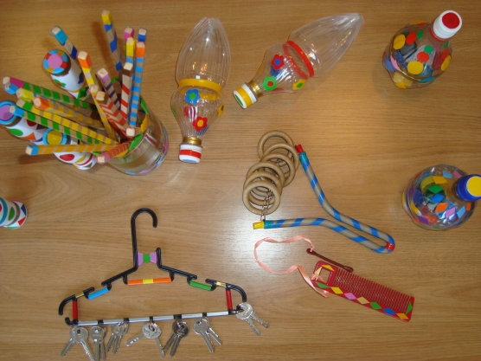 Музыкальные инструменты с самого начала работы с детьми используются вместе с певческим голосом, природными инструментами (руками и ногами, с помощью которых можно хлопать и топать) обладает каждый человек. Эту гамму звукоизвлечений следует дополнить, расширить и улучшить: маленькими ударными инструментами. К ним относятся: трещотки, деревянные палочки, небольшие тарелочки, тарелки, треугольники, кастаньеты, различного рода деревянные и кожаные барабаны, бубенцы и другие подобные инструменты.

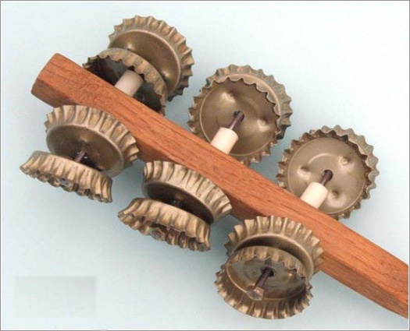 ****Шумовые инструменты – это самое привлекательное, что есть для маленьких детей в музыке. Они просты и наиболее доступны детям раннего возраста.

Как известно, разнообразие шумовых инструментов народов мира велико. Это удивительно красочный ансамбль, да и сам шумовой инструмент выглядит очень нарядно.

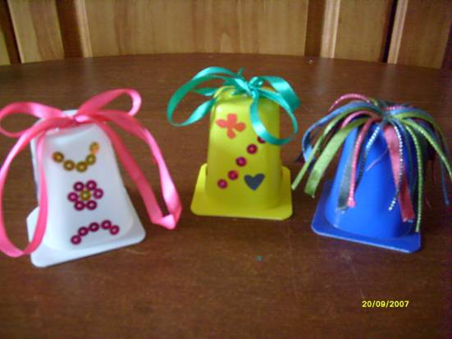 Внешняя привлекательность и необычность инструмента – главное, что определяет интерес к нему и желание взять его в руки. Детей привлекают не только звучание и вид инструментов, но и то, что они могут сами, без чьей-либо помощи извлекать из них звуки. Лёгкость самостоятельных действий с шумовыми инструментами, возможность манипуляций являются основными факторами педагогического успеха в работе с ними.

Самодельные инструменты позволяют начать процесс приобщения детей к музыке в отсутствии настоящих инструментов.

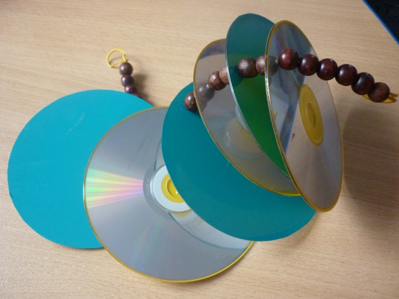Идея использовать в работе с детьми самодельные инструменты и конструировать их вместе с детьми просто и мудро: детские музыкальные инструменты на первоначальной ступени должны быть игрушками в прямом и высоком значении этого слова. Музыкальными игрушками, которые будят творческую мысль, помогают понять, откуда и как рождаются звуки.

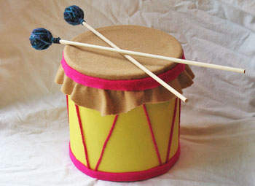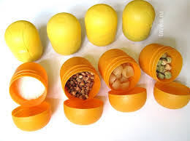**** Общеизвестно, что прообразами маракасов, барабанов, кастаньет, бубенцов, свистулек у наших предков были засушенные тыквы с шуршащими семенами, части полого бревна, деревянные бруски, обыкновенные кусочки железа, повешенные на прутик, и стручки различных растений. В современной жизни возможностей для звукотворчеста неизмеримо больше. Они ограничены лишь фантазией и желанием изобретать. Для изготовления самодельных инструментов подойдёт всё, что угодно:

• Бумага (целлофан, пергамент, газета, гофре и пр.);

• Деревянные кубики, карандаши, катушки, палочки разной толщины, брусочки;

• Коробочки из разных материалов

(картонные, пластмассовые, металлические, баночки от йогурта, от шоколадных яиц, ячейки);

• Леска, нитки простые и шерстяные, проволока, ткань;

• Природные материалы: желуди, каштаны, шишки, орехи, скорлупки от них, крупа, камешки, ракушки;

• Кусочки пластика, небольшие металлические предметы

(ключи, скобочки, палочки, гайки, кольца и пр.);

• Металлические банки разных размеров;

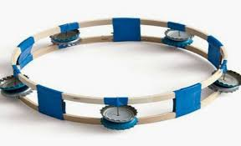• Стеклянные бутылки и фужеры;

• Пуговицы, шарики, резиночки, колокольчики, пустые тюбики от губной помады, расчёски.

И многое другое, из чего можно извлечь звуки.

Формирование у дошкольников метроритмического чувства во всех его компонентах (чувство ритма, метра, темпа, формы, ритмического рисунка)- является определяющим для успешного дальнейшего музыкального развития и приобщения их к коллективным формам музицирования.

 Для многих детей игра на самодельных и детских музыкальных инструментах – это средство преодоления застенчивости, скованности, формирования умения передать чувства, внутренний духовный мир, развития музыкальной памяти, внимания, творческой инициативы, расширения сферы музыкальной деятельности.

Итак, игра на самодельных музыкальных инструментах, позволяет ребёнку:

**1.** Знакомиться с историей возникновения музыкальных инструментов.

**2.** Развивать музыкальный слух и внимание, метроритмическое чувство.

**3.** Способствовать практическому усвоение музыкальных знаний.

**4.** Формировать качества способствующие самоутверждению личности:

самостоятельности и свободы творческого мышления, ассоциативного

воображения, индивидуальности восприятия.

**5.** Воспитывать потребность к музицированию.

**6.** Развивать способности детей в креативных отношениях на занятии.

**7.** Учить детей свободно импровизировать, делать экспромты в системе

«педагог-ребёнок».

**8.** Способствовать воспитанию лидерских качеств личности ребёнка на основе самоорганизации и самоконтроля.

Совместное изготовление музыкальных инструментов и освоение навыков игры на них очень способствует как развитию музыкально – ритмических навыков ребёнка, так и установлению эмоционального контакта между взрослым и ребёнком.

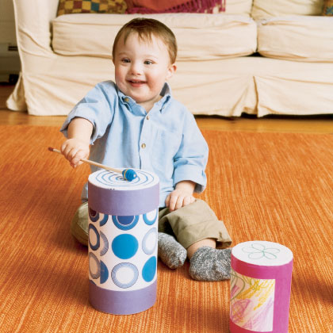

Консультацию подготовила

музыкальный руководитель

МБДОУ «ДС №2 «Рябинка»

Снитко Анастасия Александровна